Lösung
Stationen lernen Berlin:

1. Gedächtniskirche:

- Wann wurde die alte Kirche fertiggebaut? 1895
- Was bedeutet Friedensdenkmal?
- Warum wurde die Ruine nicht gesprengt?
- Warum, glaubst du, nennen die Berliner den neuen Glockenturm und die neue Kirche Lippenstift und Puderdose?

2. Fernsehturm:

- Gebäude: bygning
- In dreißig Minuten dreht sich die Kugel um ihre Achse
- Öffnungszeiten: 09-23 Uhr
- Tickets für Erwachsene zur Aussichtsetage 22,50 €
- Tickets für Kinder zur Aussichtsetage 12,50€
- Eine Bestellung machen.

3. Brandenburger Tor:

Das Brandenburger Tor ist ursprünglich eine alte Stadttor
Übersetze diese Wörter:
Wahrzeichen: vartegn
Ursprünglich: oprindeligt
Stadttor: byport
Quadriga: antikt firspand

4. Kurfürstendamm:
Aufgabe: Rollenspiel zu zweit. Der eine von euch ist der Verkäufer, der andere der Kunde / die Kundin
Verkäufer: Guten Tag. Kann ich Ihnen helfen?
Kunde/Kundin: Ja, ich suche… (en taske / en bluse / et par bukser / en parfume / et par solbriller…)
Verkäufer: Gerne, das haben wir gerade hier
Kunde/Kundin: Schön, wieviel kostet er/sie/es?
Verkäufer: Dieser/diese/dies kostet … Euro. Möchten Sie es kaufen?
Kunde/Kundin: Ja, gerne. Nehmen Sie Visakarte?
Verkäufer: Ja, Sie können mit Karte bezahlen.
Kunde/Kundin: Perfekt!
Verkäufer: Schönen Tag noch!
Kunde/Kundin: Danke, gleichfalls!
OBS! Forklar, hvornår man bruger er/sie/es i sætningen ”wieviel kostet er/sie/es?”

5. Reichstagsgebaüde

“Wrapped Reichstag, 1995 – a symbol of peace”
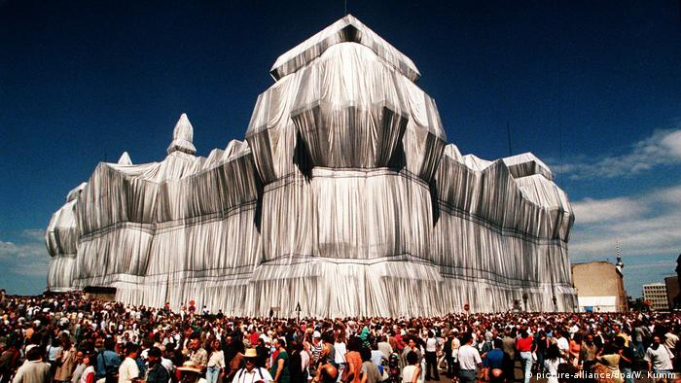

“Die Flaggenhissung von dem Sowjetische Fahne auf dem Reichstag, 30. April, 1945”
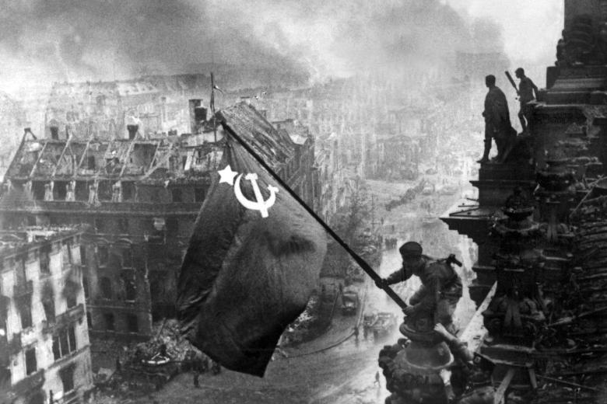

“Der Reichstag nach der Kapitulation Berlins im Mai 1945”
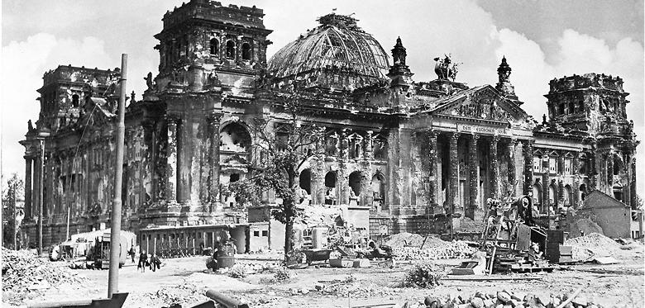

“Michael Jackson Konzert vor dem Reichstagsgebäude, 1988”
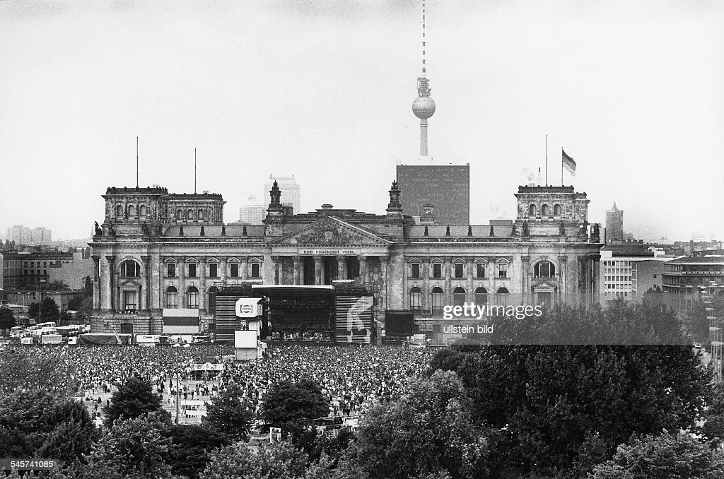

Die Berliner Mauer hinter dem Reichstagsgebäude, 1989
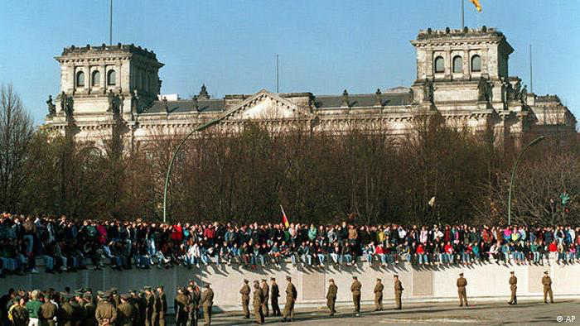

Der Reichstag in Flammen, 1933
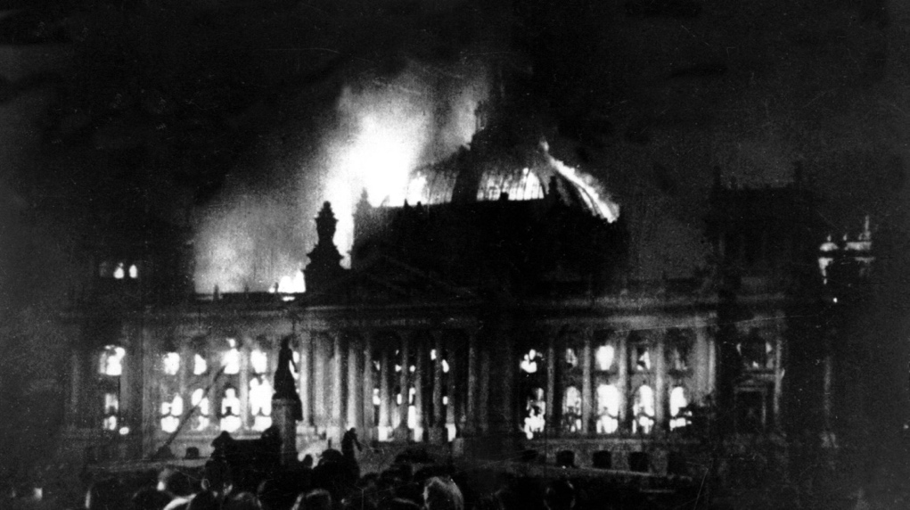

6. KaDeWe

Intet facit her.
KaDeWe= Kaufhaus des Westens- Vestens varehus/indkøbscenter

7. Alexanderplatz:

- Den er kvart over ni. Es ist Viertel nach neun
- klokken elleve. Um elf Uhr
- klokken kvart over tolv? um Viertel nach zwölf
- klokken halv et! Um halb eins
- klokken tyve minutter i et. Um zwanzig vor eins.
- klokken ti minutter over to. Zehn nach zwei.

8. Siegessäule:
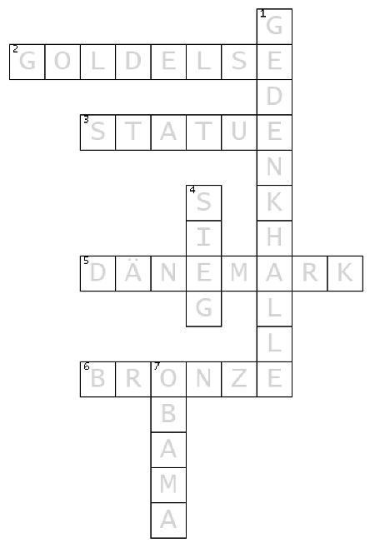

9. Spree:

B | F | L | U | S | S | F | E | Ä | B | K | Y | S | W | T
K | M | D | N | B | D | H | H | S | M | A | H | H | A | R
Ö | E | J | V | J | B | O | G | S | M | N | Ä | L | S | S
I | F | R | T | O | N | W | G | Ö | G | A | K | A | S | E
N | H | B | J | E | U | Q | B | H | X | L | K | E | E | Q
S | P | Ä | O | D | D | A | R | U | W | R | Q | D | R | I
E | X | S | I | G | Ö | Z | Ü | Ü | I | U | X | T | B | Ä
L | A | F | I | Y | G | V | C | S | L | N | B | G | K | O
D | V | N | D | F | N | N | K | S | G | D | V | Q | N | O
J | N | O | W | L | I | H | E | Q | F | F | F | Ö | N | K
L | I | Q | Q | O | Ü | F | N | Q | F | A | D | G | D | L
O | K | W | S | A | A | V | C | X | D | H | C | Z | U | M
A | S | P | R | E | E | G | J | K | C | R | H | V | W | Ü
Q | Ä | F | M | V | H | J | O | Ü | Q | T | N | M | E | B
C | N | Ü | l | K | Ö | K | L | N | Z | X | B | O | O | T

10. Berliner Dom

 | Richtig | Falsch | Wenn du ”falsch” angekreuzt hast, sollst du hier die richtige Lösung schreiben
Der Berliner Dom ist die größte protestantische Kirche in Deutschland. | X
Der Dom liegt neben der Museumsinsel. |  | X | Der Dom liegt auf der Museumsinsel.
Die Spree ist ein Fluss. | X
Im Jahre 1563 wurde der Dom geweiht. |  | X | Im Jahre 1536 wurde der Dom geweiht.
Im ersten Weltkrieg wurde große Teile des Doms zerstört. |  | X | Im zweiten Weltkrieg wurde große Teile des Doms zerstört.
Im Jahre 1975 wurde der Dom wieder aufgebaut. | X
In dem Dom finden Gottesdienste und Konzerte statt. | X

11. Stolpersteine

Info på ”Stolperstein” | Navn på afdøde
Han var militærnægter og Jehovas vidne og blev skudt i Rusland | Werner Allenberger
Døde i den største af kz-lejrene et år efter, han blev deporteret | Berthold Guthmann
Havde oprindeligt et andet efternavn, blev 55 år og døde i Letland | Johanna Katz
Var kommunist og blev anholdt af det hemmelige statspoliti og skudt | Alfred Kästner
Var medlem af det socialdemokratiske parti, blev ydmyget og gjort retsløs, men overlevede | Luise Bauer
Blev deporteret til Theresienstadt og døde i en kz-lejr i Polen | Siegmund og Martha Wolff

